Geography and History - 2ºESO

Task 11 – April, 27th 2020
Buenos días a todos, os recuerdo que la tarea 9 (A.- Food Influences+Kahoot questions) tenía como fecha de entrega el 21 de abril, y a día de hoy todavía faltáis unos cuantos de entregármela. El martes, 28 de abril, tendremos clase a través de la aplicación Webex a las 8:15. Haremos un Kahoot!, a partir de vuestras preguntas.

La tarea de hoy consiste en empezar el Tema 8-Renaissance Europe. Leed la página 58 y haced las cuestiones 1, 2, 3, 4 y 5 de la misma página. Repasad también el tema 7 de cara a hacer el Kahoot! del martes.
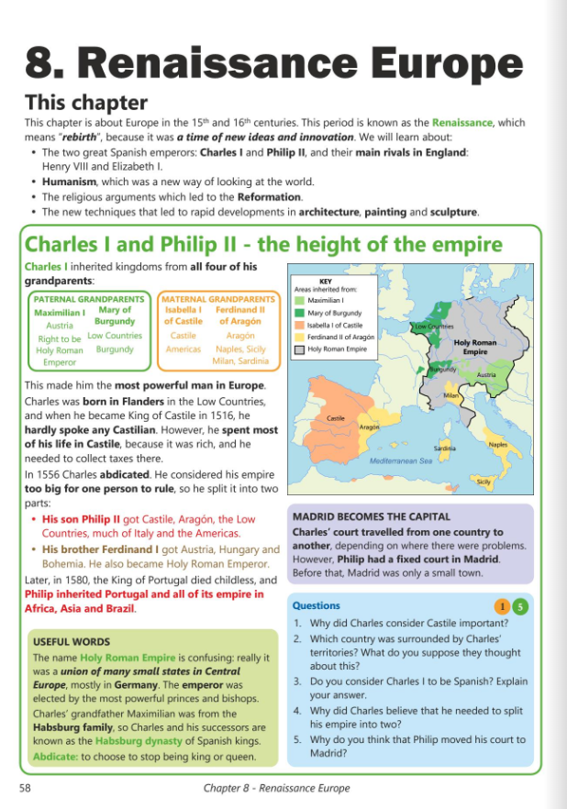

Os dejo las soluciones del apartado A.- Food influences del tema 7.
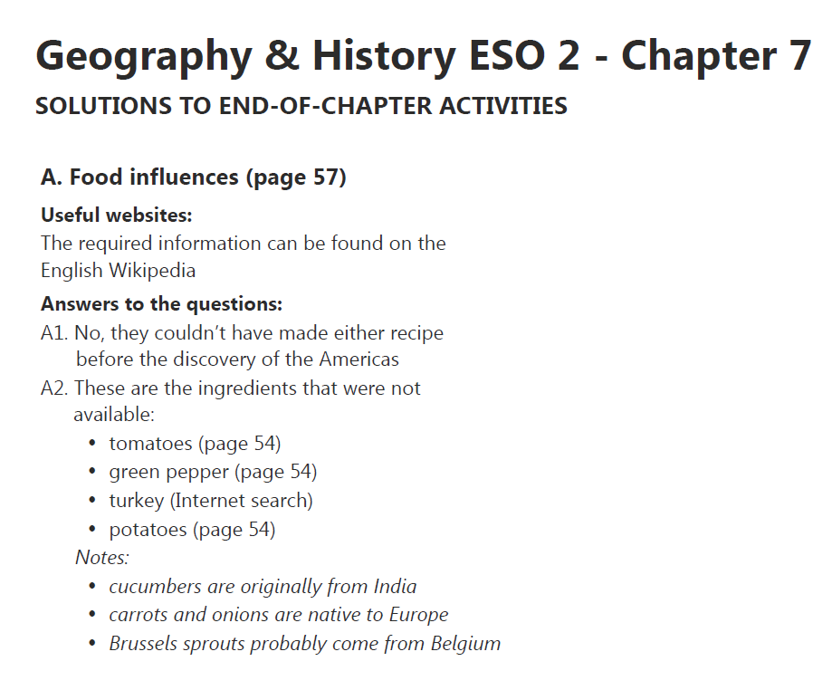

Mi dirección de correo es Alejandro.roldan@sanviatorvalladolid.com
Si tenéis cualquier duda al respecto podéis escribirme al correo que os he indicado anteriormente y resolveré todos los problemas que tengáis.
Un saludo y mucho ánimo chicos, juntos podremos superar esta situación.

